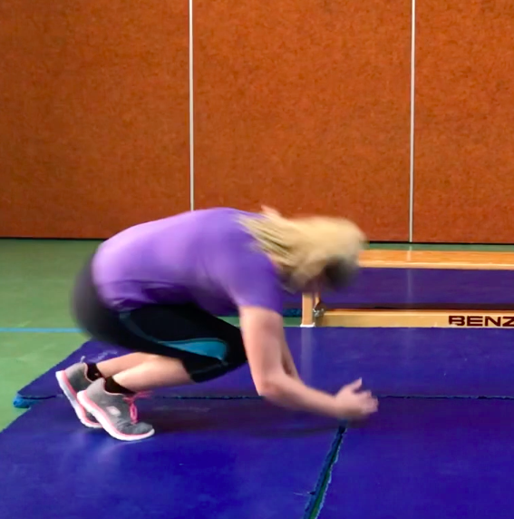

**Was übe ich bei der dieser Station?**

Gleichgewicht

Koordination

**Material:**

Matten, Langbank

**Parcour: Parcourrolle**

**Was soll ich tun?**

Gehe in die Hockstellung und lege deinen Arm vor dich auf die Matte, sodass der Handrücken die Matte berührt.

Nun machst du eine Rolle über deine Schulter.

**Hinweise:**

Ziehe dein Kinn zur Brust, damit du dich nicht verletzt. Wenn du das gut kannst, springe von der Langbank und rolle dich ab.

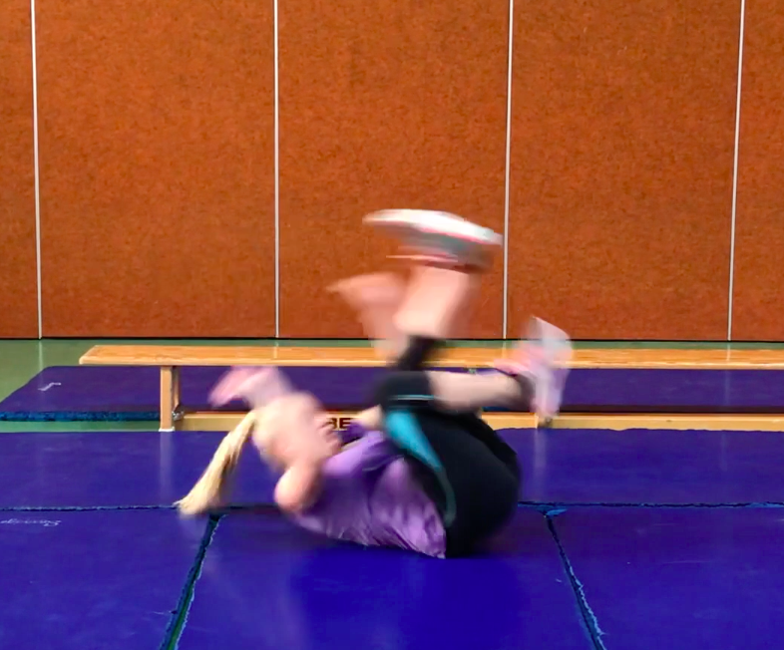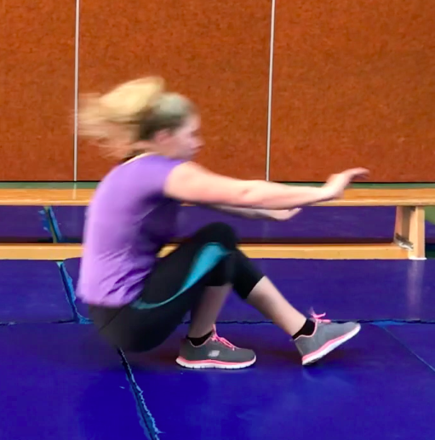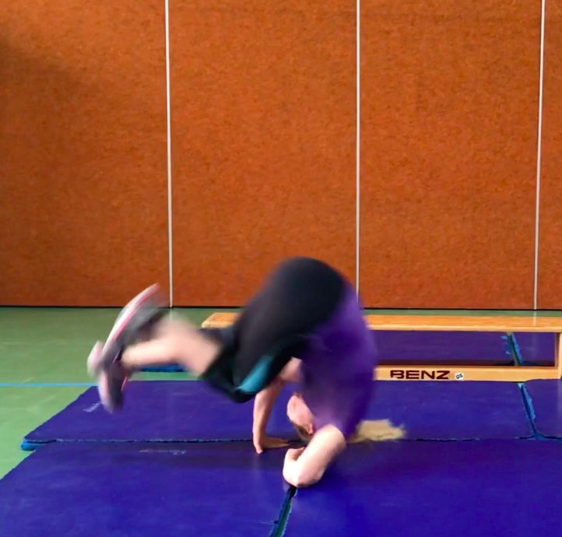

|  |  |  |  |  |  |
| --- | --- | --- | --- | --- | --- |
| **Zeit**  Wann? | **Lerninhalt**  Was? | **Übungsabsicht/ didaktische Intention** (Wozu?) | **Methodisch/**  **technische Tipps**  Wie? Worauf achten? | **Organisation** (Skizze!)  Wie? Womit? Wo? Mit wem? | **Geräte/Hilfsmittel**  Womit? |
|  | | | | | |
| 10 min | Die Kinder bringen ihren Körper in die Hochstellung und positionieren ihren Arm vor ihnen auf die Matte, sodass der Handrücken die Matte berührt.  Nun rollt man sich über die Schulter ab. | Das Gleichgewicht und die Koordination werden geschult. | Die Kinder sollen ihr Kinn zur Brust ziehen, damit sie sich bei der Rolle nicht verletzen. | frei im Turnsaal | Matten  Langbank |